N.______
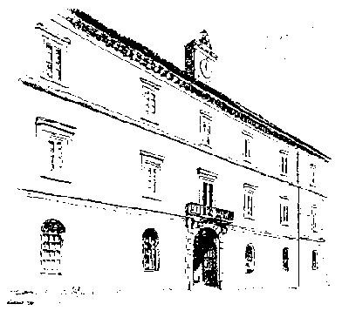
ORDINE AVVOCATI LUCERA

Convegno “Riforma dell’ordinamento professionale –
il progetto dell’Avvocatura”
(partecipazione a titolo gratuito – n.2 punti di credito formativo)

LUCERA – 24 OTTOBRE 2008 ORE 18,00
SALA CONGRESSI HOTEL PALACE

SCHEDA DI ISCRIZIONE
(posti disponibili n. 220)

Il/a sottoscritt_ avv./prat. ab._____________________________________________________ nato il ____________a____________________________________ cell. ___________________ tel._______________, e-mail ____________________________

iscritto all’Albo degli Avvocati - Foro di ________________
iscritto nel Registro Speciale dei Praticanti Abilitati – Foro di _______________

Lucera, _______________
(firma)
_______________________________
_________________
Informativa ex art. 13 D. lgs. N. 196/2003 Codice in materia di protezione dei dati personali. Autorizza l’utilizzo dei dati personali per finalità inerenti la partecipazione al corso.

